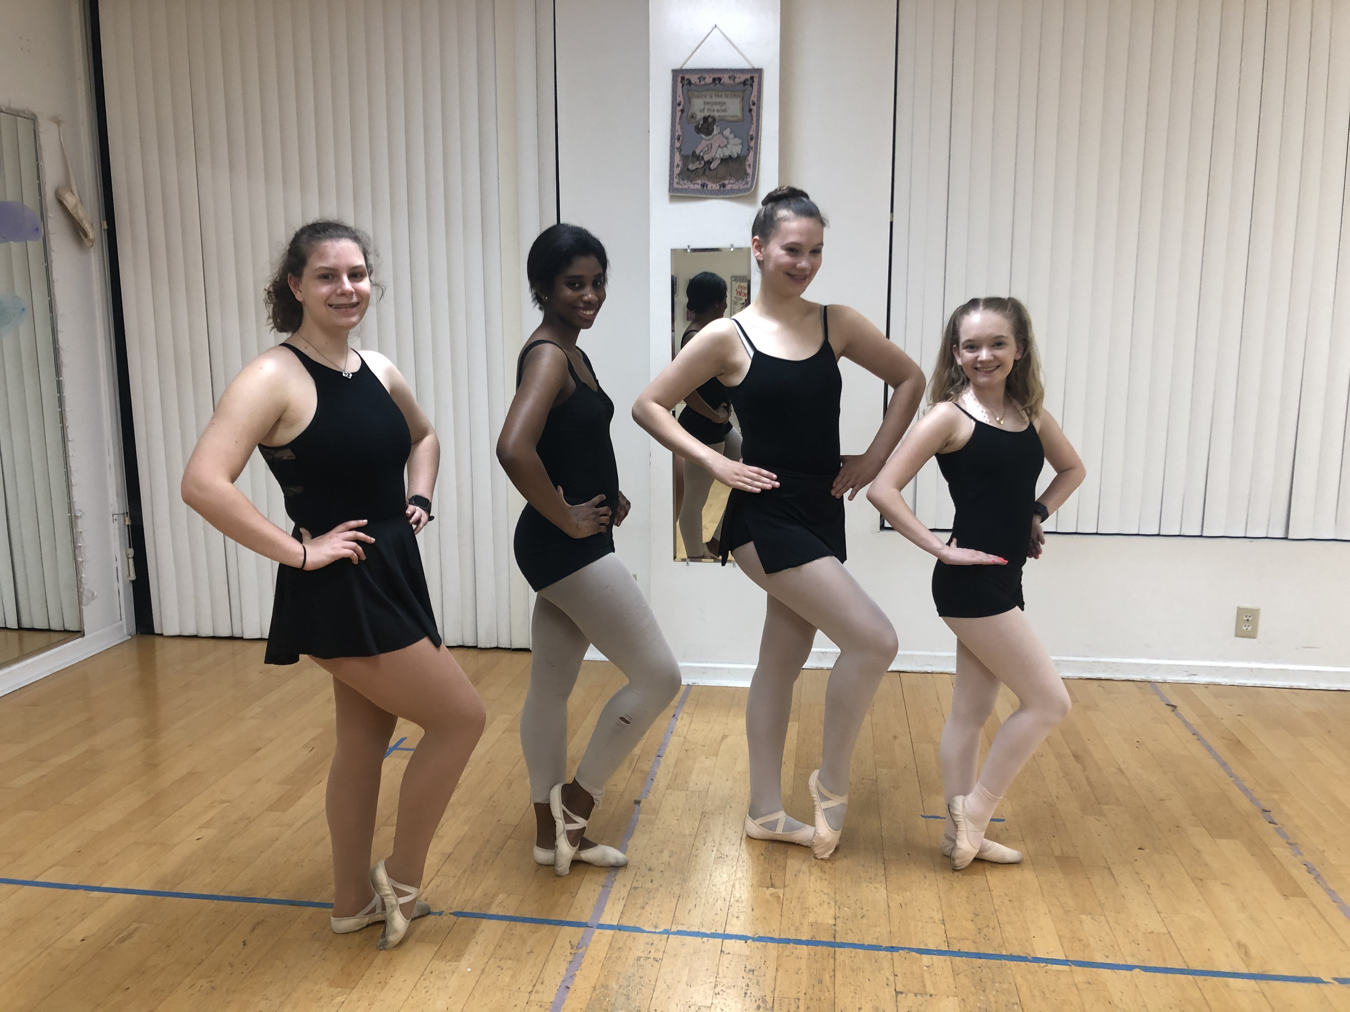

Club de Baile
¿Donde? El studio de bailee en el gimnasio
¿Cuando? Martes y jueves a las nueve a la mañana

¿Porque?
El baile es muy bueno para…
ponerse en forma y divertirse
conocer nuevos amigos
mantener salud de el cuerpo y la mente

¡Apúntate ahora! ¡Ven a bailar con nosotros y forma parte de nuestro grupo! Alivia el estrés y conéctate con otros estudiantes.

